Отчет о проделанной работе МБУ ДК «Восток»
за период с 07 марта по 13 марта 2022 года

07.03. в концертном зале Дома культуры прошел праздничный концерт посвященный Международному женскому дню «Любимым, нежным и прекрасным, с участием творческих коллективов.

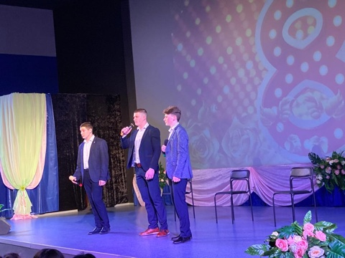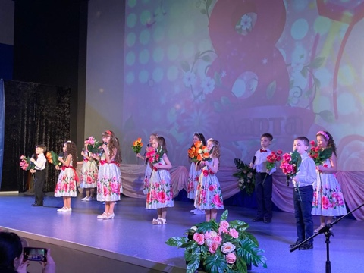
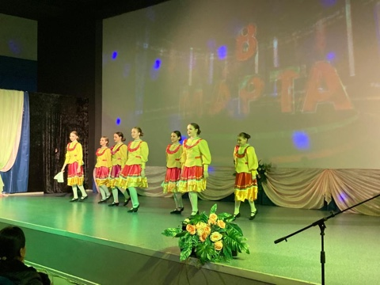

11.03. в Доме Культуры прошла танцевальная программа для молодежи «Танцуют все».

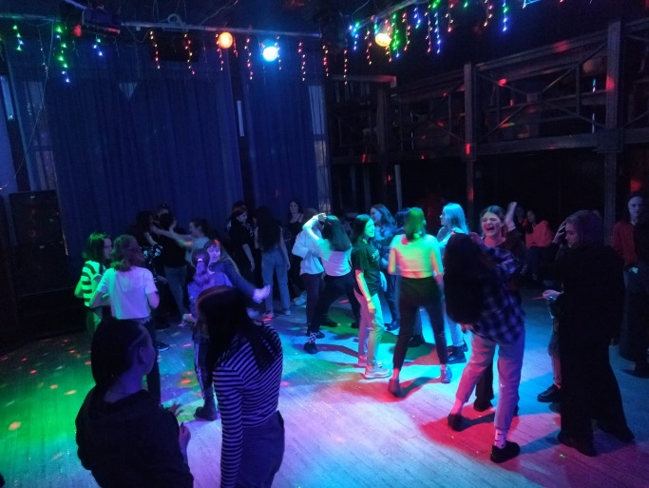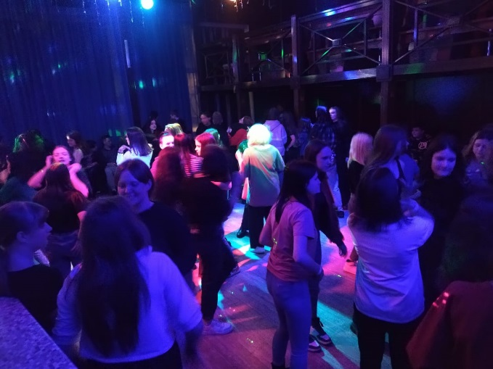

12.03. на городской площади прошла «Зарядка Чемпионов». Проводили зарядку учителя физической культуры МБОУ СОШ №5 Елена Ходаковская и Любовь Тищенко.

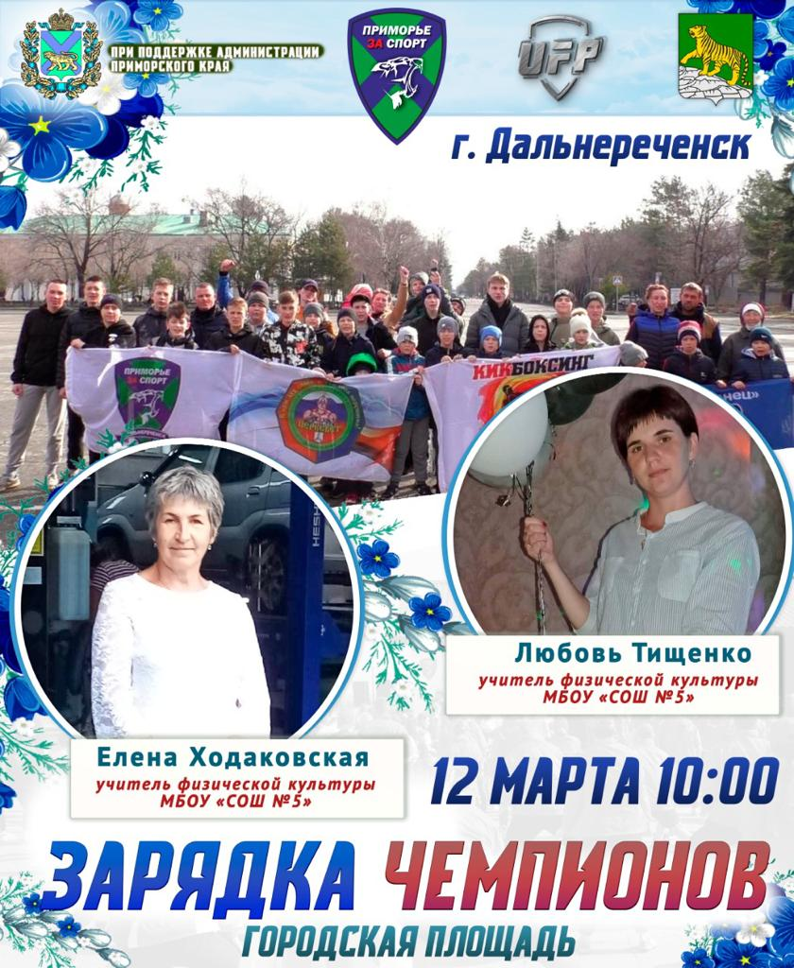

Отчет о проделанной работе клуба «Космос» с. Грушевое

07.03. прошел праздничный концерт для жителей и гостей села «Праздник весны». Своим выступлением порадовали вокальные группы и солисты клуба. Все присутствующие на концерте получили массу впечатлений и праздничное настроение.
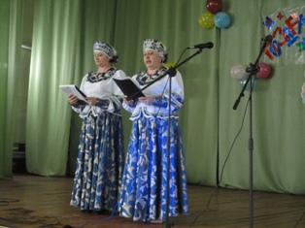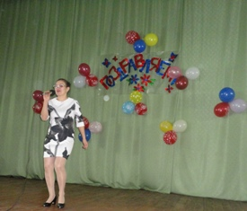
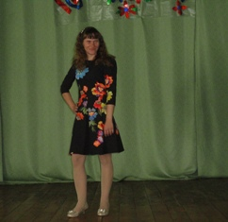

07.03. прошел час общения «Мамы родные глаза» с участием клуба «Сударушка». Работники клуба провели для клуба развлекательную программу, посвящённую первому весеннему празднику 8 марта.
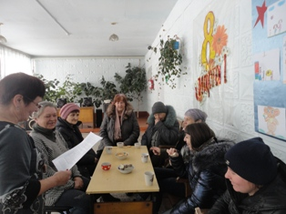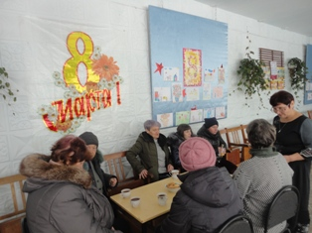

08.03. прошла развлекательная программа для молодежи «Золушка 2022», посвященная празднику 8 Марта. В ней приняли участие девушки и юноши и по окончании мероприятия участники получили подарки.

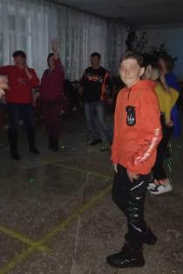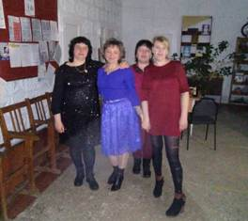

08.03. размещена онлайн-публикация поздравления «С Днем весны всех мам поздравим», в которой коллектив клуба поздравил всех с праздником весны.

12.03. состоялась конкурсная программа для детей и взрослых «Вместе с мамой». В начале было рассказано об истории праздника, затем начались веселые конкурсы «Сказочные деточки», «Юные хозяюшки», «Сюрприз для мамы» и «Маленькие художники».
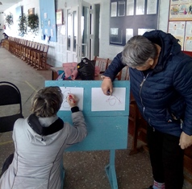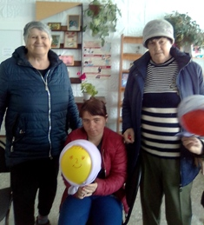
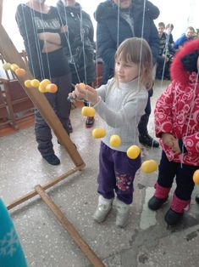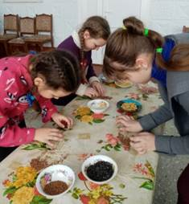

Отчет о проделанной работе клуба с. Лазо

08.03. размещена онлайн-публикация «Для любимой мамочки». В формате видео, дети поздравили своих мам с прекрасным женским праздником.

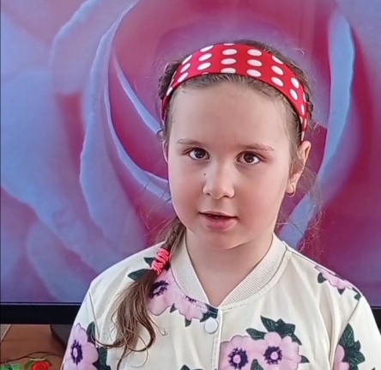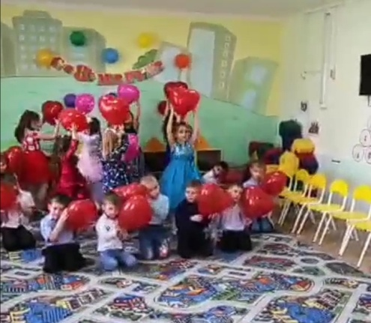

10.03. размещена онлайн публикация «Богатое многообразие мировых культур». Публикация дает возможность ознакомиться с разнообразием национальных культур и их взаимосвязью.

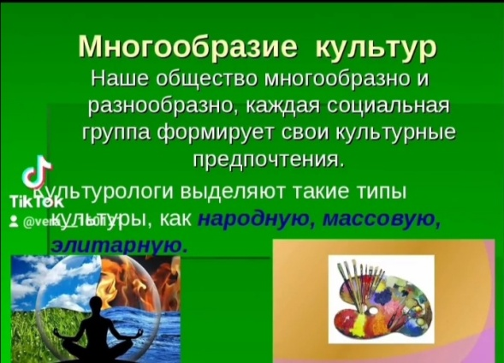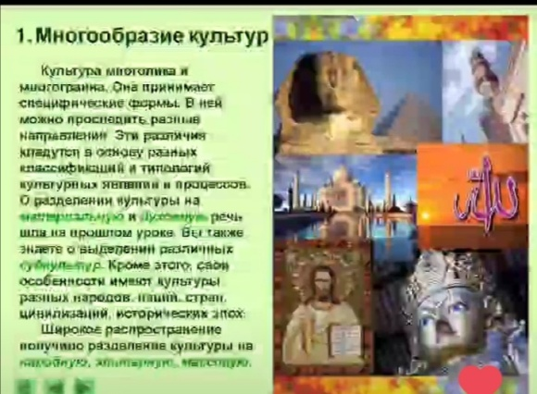

12.03. проведена развлекательная программа для детей «Праздник спортивных игр». Дети приняли активное участие в спортивных играх. Каждый участник смог показать свои навыки, и получили заряд бодрости и хорошего настроения.
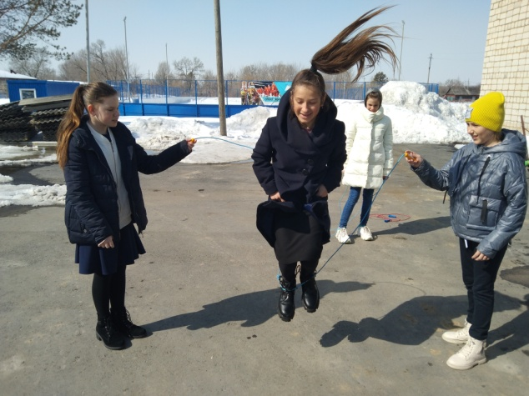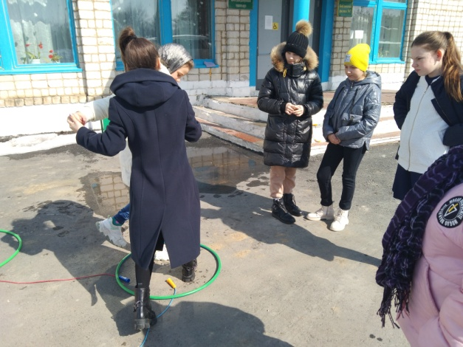

12.03. проведена танцевальная программа для молодежи «Весенняя капель». Весеннее настроение и музыкальное сопровождение помогло всем участникам получить максимум эмоций.
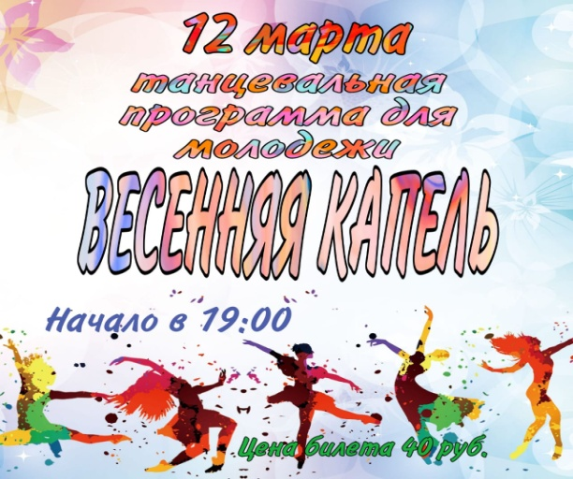

Отчет о проделанной работе Дома культуры имени В. Сибирцева
С 02.03 по 15.03. в фойе Дома культуры проходит фотовыставка «Даманская сталь». Фотовыставка рассказывает о подвиге Советских пограничников.
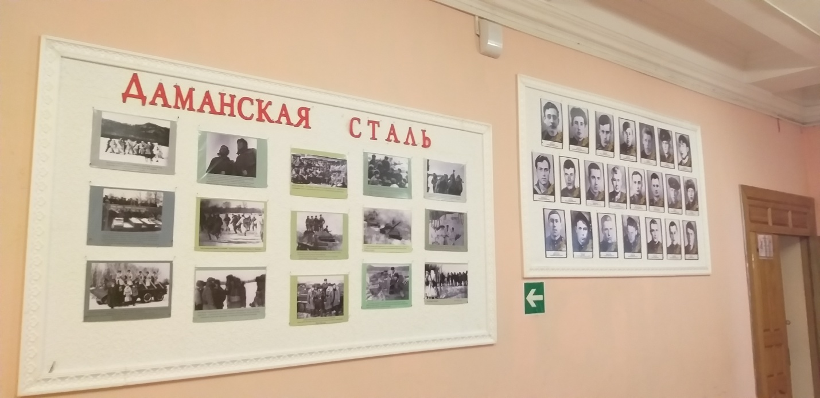
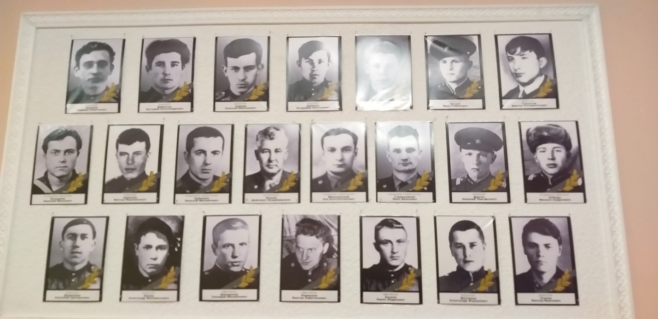

8.03 на странице была размещена онлайн-публикация «Примите женщины букет!». Участники прикладного кружка «Волшебная мастерская» поздравили всех женщин, девочек и мам с Международным женским днем!
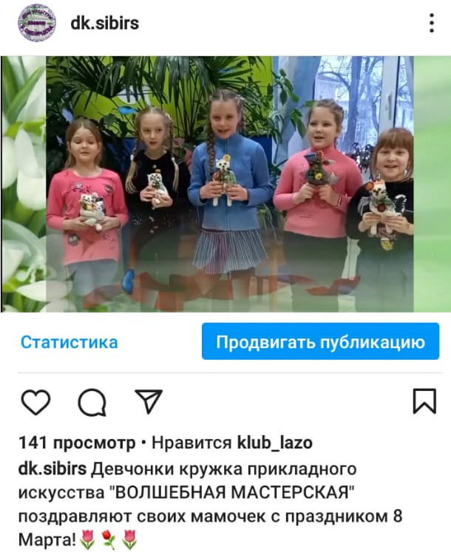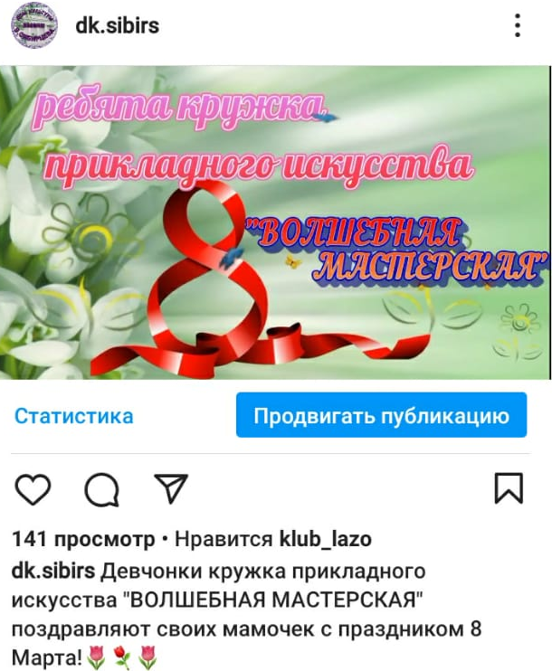

10.03 была размещена онлайн-публикация проекта «Приморье многонациональное» показ фильма «Восточный форпост России».
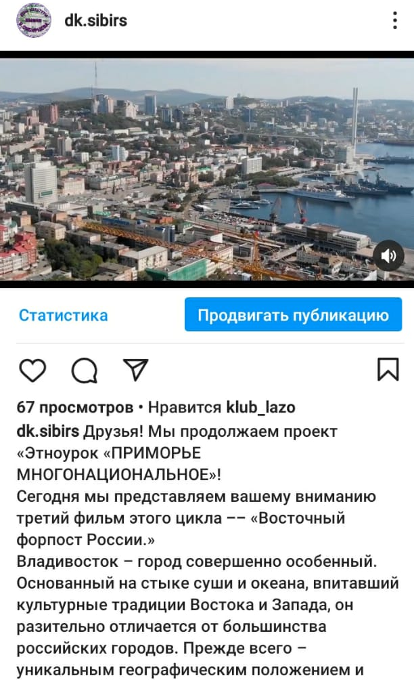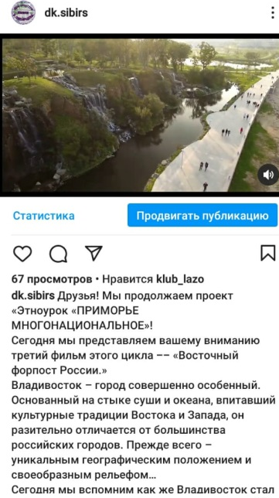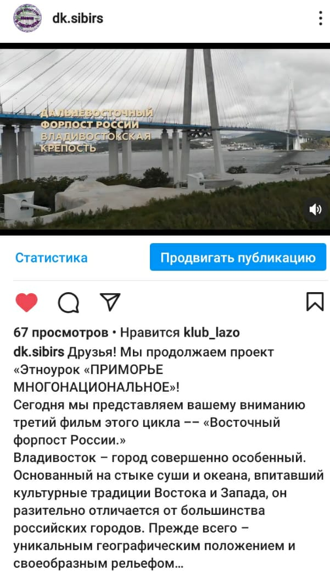

10.03 был размещен фоторепортаж «Масленица!». Все желающие не посетившие мероприятие могли посмотреть его в формате онлайн.
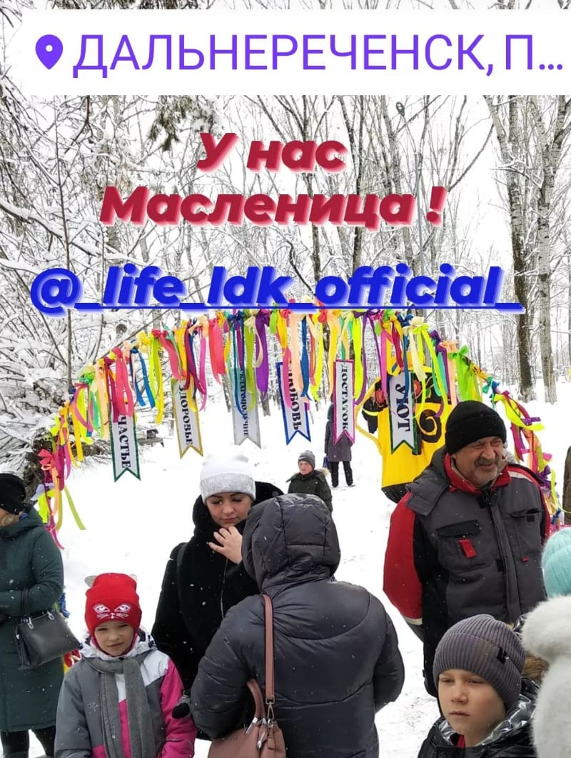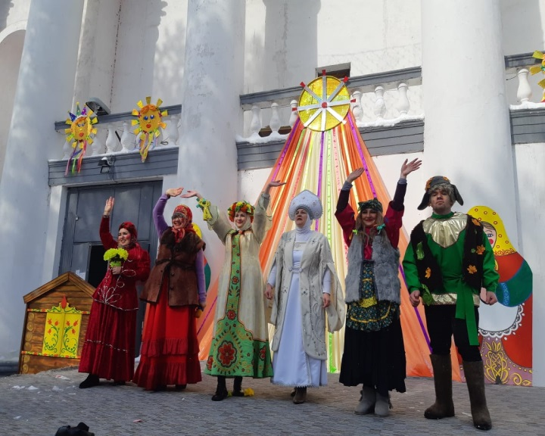
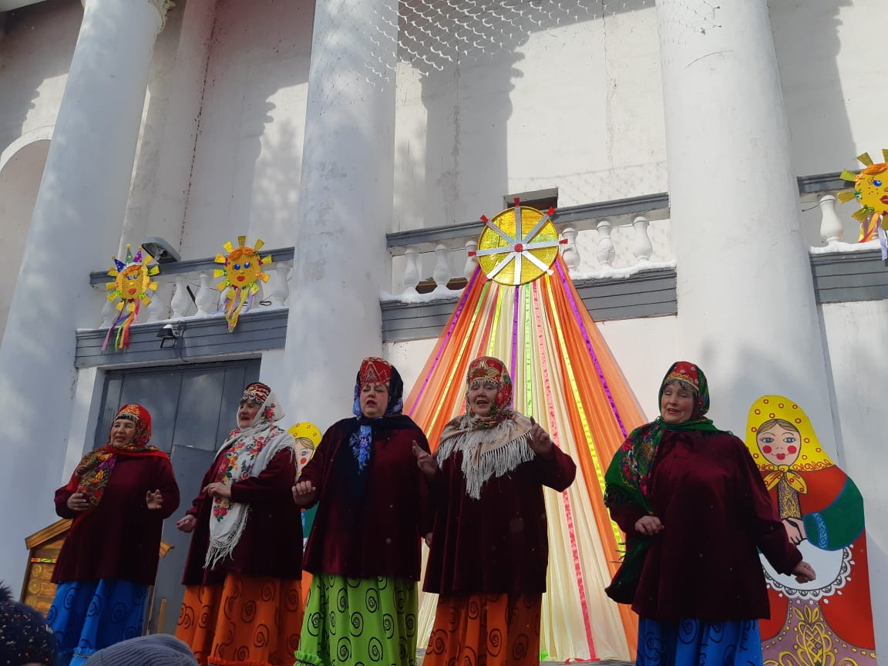

11.03 размещена публикация, видеофильма «До свидания, морозы!».

